

**Le patinage artistique**

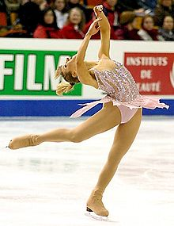Le patinage artistique est un sport, mais c’est aussi une discipline artistique! Les patineurs se déplacent au son de la musique choisie. Ils font différents mouvements et figures sur la glace. Ils font des sauts, des pirouettes, des pas et des retournements.

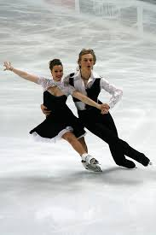Lors des compétitions, on peut voir cinq épreuves. Il y a le patinage individuel des dames et des hommes. Il y a aussi le patinage en couple, la danse en couple et l’épreuve en équipe. Lors de la danse en couple, les patineurs ne font pas de sauts.

Les patineurs portent des costumes très ajustés. Les filles portent une robe et des collants. Les garçons portent un pantalon. Les vêtements sont souvent brillants et originaux.



Après la compétition, les juges donnent une note sur 50. Le patineur ou l’équipe qui a la meilleure note gagne la médaille d’or.

À la fin de la compétition, chaque patineur reçoit des fleurs.

**Nom:** &&&&&&&&&&&&&&&&&&&&&&&&&&&&&&

MC900437990[1] **Questions de compréhension**

**Vrai ou faux? Entoure la bonne réponse**

|  |  |  |
| --- | --- | --- |
| 1. Le patinage artistique se pratique avec de la musique. | Vrai | faux |
| 1. Les patineurs font des sauts pendant la danse en couple. | Vrai | faux |
| 1. Les costumes sont brillants et originaux. | Vrai | faux |

**Écris quatre mouvements que le patineur peut faire sur la glace :**

1. &&&&&&&&&&&&&&&&&&&&&&&&&&&
2. &&&&&&&&&&&&&&&&&&&&&&&&&&&
3. &&&&&&&&&&&&&&&&&&&&&&&&&&&
4. &&&&&&&&&&&&&&&&&&&&&&&&&&&
5. **Complète la phrase :**

Le patineur ou l’équipe qui a la meilleure note gagne… &&&&&&&&&&&&&&&&&&&&&&&&&&&&&&&&&&